Classe: 3 CAP auto
Rappel des TP
TP N°1 : Contrôle des compressions et étanchéité sur moteur essence
TP N°2 : Contrôle et réglage d'un allumage transistorisé
TPN°3 : Contrôle et réglage d'un ralenti sur véhicule équipée d'un carburateur.

- Objectif du TP N°1: diagnostiquer les éléments défectueux sur l'ensemble mobile d'un moteur essence.
- Mesures possibles :
    - Calage distribution
    - Compressions
    - Etanchéité des cylindres et joint de culasse
    - Fumées
- Rappels
    - schéma interne du moteur
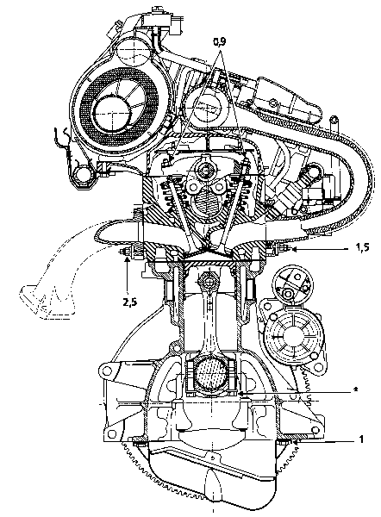

Colorier:
- Vert le piston
- Rouge : La bielle
- Marron le vilebrequin
- Jaune la soupape d'admission
- Orange la soupape d'échappement
- Bleu le circuit de refroidissement

  - Vérifications d'un calage distribution par rapport à l'ordre de fonctionnement
Mouvement du piston du cylindre N°1 et temps | PMH Þ PMB  Admission | PMB Þ PMH  Compression | PMH Þ PMB  Explosion Détente | PMB Þ PMH  Echappement
2 | Compression | Explosion détente | Echappement | Admission
3 | Echappement | Admission | Compression | Explosion détente
4 | PMH Þ PMB  Explosion Détente | PMB Þ PMH  Echappement | PMH Þ PMB  Admission | PMB Þ PMH  Compression
Observations pour le contrôle du calage distribution | Les soupapes du cylindre N°1 sont en balances ( fin échap, début adm) quand les pistons des cylindres 1 et 4 sont au voisinage du PMH, ceux des cylindres 2 et 3 sont au voisinage du PMB

  - Cette vérification rapide ne donne qu'un avis sur le calage de distribution, il ne donne pas assez de précision si la distribution est décalée d'une dent.

  - Relation entre rapport volumétrique de compression et pression de compression
Très souvent dans les revues techniques vous pouvez trouver le rapport volumétrique de compression mais pas les valeurs de compressions, dans ce cas il faut calculer empiriquement les valeurs des pressions en fin de compression.
Pression minimale en bars = rapport volumétrique de compression x 1,2
Exemple :
rapport volumétrique de compression : 9
P= 9* 1.2 = 10.8 soit environ 11 bars minimum
            - Contrôle des compressions
Le contrôle des pressions doit se faire dans les conditions suivantes:
              - Moteur chaud ( le ventilateur de refroidissement moteur s'est mis une fois en action)
              - Allumage déconnecté par la basse tension
( ATTENTION les allumages modernes sont très dangereux)
              - Bougies toutes déposées
              - Moteur entraîné par le démarreur à environ 250 tr/mn minimum
              - Papillon des gaz grand ouvert ( accélérateur à fond)
            - Etude des valeurs
Reporter sur ce document vos valeurs de TP
Valeurs constructeurs

Valeurs sans huile | Valeurs avec huile | Observations

    - Conditions de mesures avec le contrôleur d'étanchéité
Schéma de l'appareil

            - Conditions d'utilisations
              - Allumage débranchée par la basse tension
              - Bougies déposées
              - Deux manipulateurs " attention c'est le manipulateur sur le moteur qui commande l'autre et non l'inverse"
              - Mode opératoire
              - Monter à la place de la bougie le raccord adapté à une fausse bougie (attention aux différents modèles, avec ou sans joints)
              - Mettre le cylindre concerné fin compression, en tournant le moteur à la clé ou à l'aide d'une roue
              - Bloquer le moteur en passant la quatrième ou cinquième vitesse et en freinant au maximum les roues par la pédale de frein.
              - Connecter le raccord rapide à la fausse bougie
              - Appuyer sur le commutateur de pression, lire le % de fuite
              - Si le % de fuite excède 10% rechercher la fuite par observation et écoute de la fuite

Admission : bruit d'air au collecteur d'admission amplifié en accélérant.
Echappement : bruit d'air à l'extrémité de la ligne d'échappement
Segmentation : ……………………………………………………
Piston crevé : ……………………………………………………..
Joint de culasse : ………………………………………………….
Cylindre percé : …………………………………………………..

- Objectif du TPN°2: Réaliser le diagnostic d'un allumage transistorisé
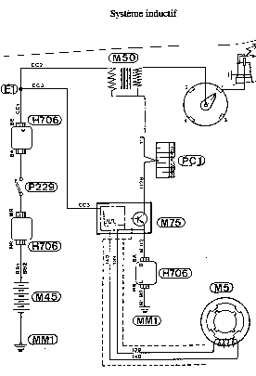
  - Schéma d'un circuit et constitution

  - Schéma de la chaîne d’acquisition et de transformation d’énergie d’un système d’allumage à compléter
Energie électrique (W élec BT

  - Les mesures sur le circuit d'allumage
Ces mesures et intervention peuvent se mettre dans trois catégories en fonction de la défaillance (panne)
            - Panne totale d'allumage
Pas d'étincelle à l'éclateur
Mesure des alimentations positives et négatives à :
La bobine
Dessiner ci après la bobine et ses connecteurs pour la mesure

Valeurs normales

Le module amplificateur
Dessiner ci après le module et ses connecteurs pour la mesure

Valeurs normales

 | Mesure des résistances | isolement
Primaire bobine allumage
Secondaire bobine allumage
Bobine capteur inductif

    - Panne de fonctionnement du moteur mais avec de la haute tension
Positionner le moteur au point de calage et :
  - Positionner l'allumeur au milieu de la lumière et serrer légèrement
  - Déposer la tête d'allumeur et vérifier la position du doigt par rapport au cylindre en compression
  - Vérifier l'ordre d'allumage
  - Essai de démarrage
  - Calage à la lampe stroboscopique

    - Augmentation de la consommation, cliquetis, difficultés de démarrage.
Vérifier le calage et les avances , centrifuge et dépression, à l'aide de la lampe stroboscopique, compte tours et dépressiomètre
Attention chaque allumeur à une courbe propre, il faut avant d'effectuer tous ces relevés identifier correctement le moteur, l'allumeur et les valeurs constructeurs.
- Objectif du TPN°3: Réglage du ralenti sur véhicule équipé d'un carburateur

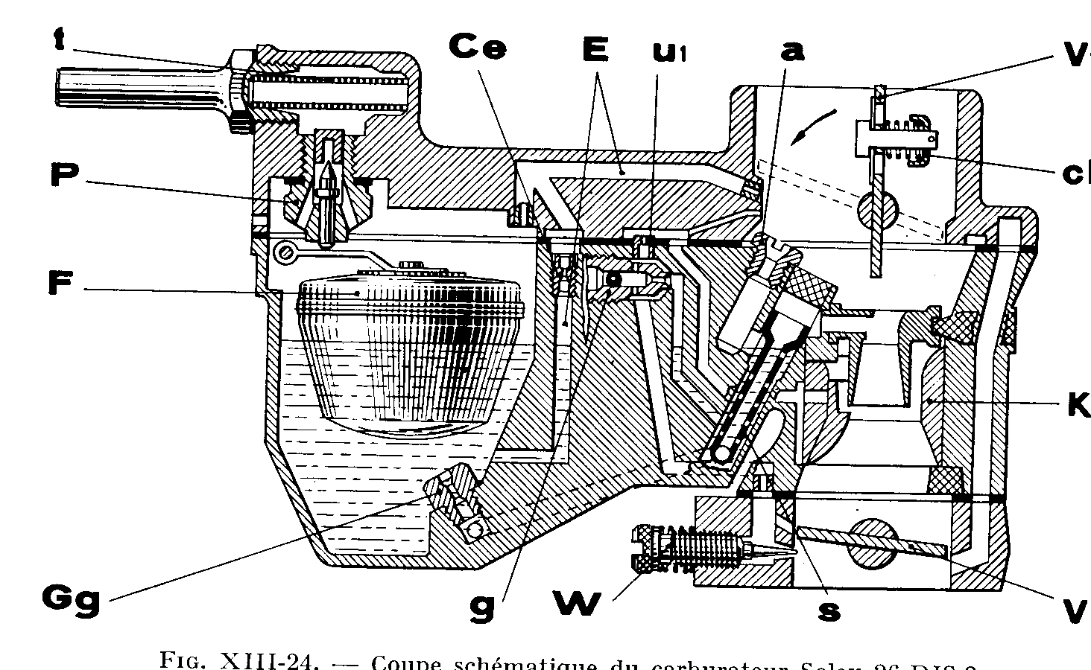

Colorier sur la vue ci-dessus le circuit de ralenti
- Méthode du réglage d'un ralenti
  - Conditions de réglage
Moteur bien réglé (distribution, jeux aux soupapes)
Allumage en parfait état
Filtre à air vérifié et propre
Ligne d'échappement sans fuite
Moteur chaud

  - Identification des valeurs et éléments de réglages
Réglage de | Valeur constructeur | Elément de réglage, agir sur
Régime ralenti :
Valeur de CO :
Valeur de CO2
Valeur de O2
Valeur de Hc

  - Méthode de pré réglage
Avant de brancher votre appareil de contrôle de pollution sur le véhicule, souvent après une intervention sur le carburateur, il est nécessaire de faire un pré réglage.
          - Fermer totalement la vis de richesse sans la bloquer
          - Desserrer cette même vis de deux tours à deux tours et demi.
          - Mettre en route le moteur
          - Avec la vis de réglage du régime, mettre le moteur aux environs du régime prescrit par le constructeur.
          - Serrer la vis de richesse jusqu'au "boitage" du moteur, puis desserrer la d'un quart de tour.
          - Si le régime constructeur est atteint et si on a un régime stable alors le pré réglage est fini. Sinon reprendre au point 4 les mêmes opérations jusqu'à l'obtention du résultat prescrit précédemment.

  - Méthode de réglage avec l'appareil de mesure
          - Conditions de mesure
            - Moteur à température de fonctionnement (eau et huile)
            - Ligne d'échappement en conformité
            - Appareil étalonné depuis moins d'un an et en fonction.
            - Pré réglage du système de carburation effectué dans le cas d'un carburateur
            - Filtre à air, système d'allumage, d'injection en conformité avec les exigences du constructeur
          - Interprétation des valeurs (cf fiches annexées)

